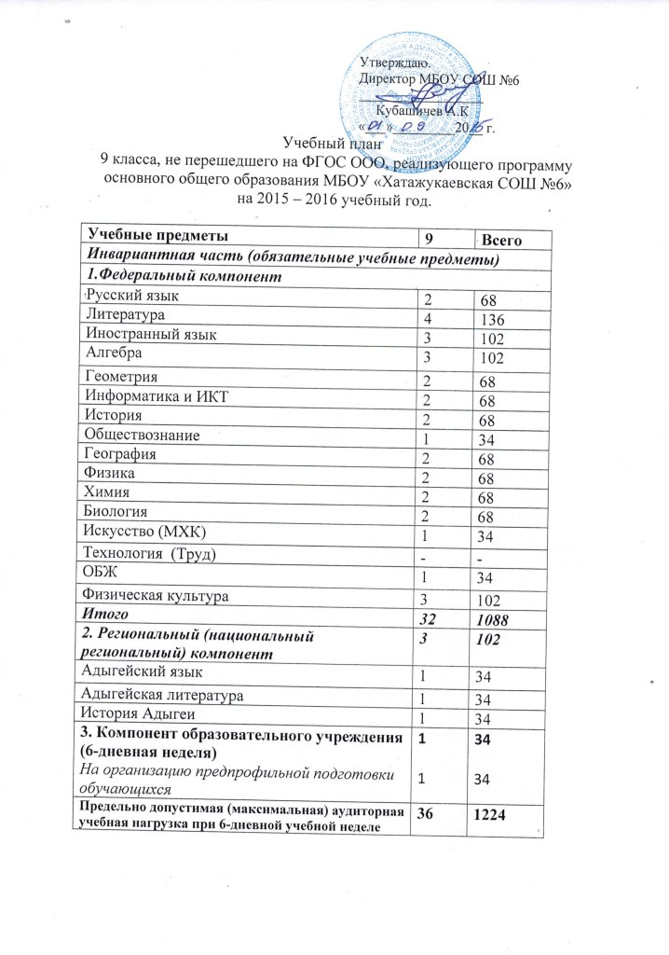 Утверждаю.
Директор МБОУ СОШ №6
__________________
Кубашичев А.К
«___»_________20__ г.
Учебный план
9 класса, не перешедшего на ФГОС ООО, реализующего программу
основного общего образования МБОУ «Хатажукаевская СОШ №6»
на 2015 – 2016 учебный год.

Учебные предметы | 9 | Всего
Инвариантная часть (обязательные учебные предметы)
1.Федеральный компонент
Русский язык | 2 | 68
Литература | 4 | 136
Иностранный язык | 3 | 102
Алгебра | 3 | 102
Геометрия | 2 | 68
Информатика и ИКТ | 2 | 68
История | 2 | 68
Обществознание | 1 | 34
География | 2 | 68
Физика | 2 | 68
Химия | 2 | 68
Биология | 2 | 68
Искусство (МХК) | 1 | 34
Технология (Труд) | - | -
ОБЖ | 1 | 34
Физическая культура | 3 | 102
Итого | 32 | 1088
2. Региональный (национальный региональный) компонент | 3 | 102
Адыгейский язык | 1 | 34
Адыгейская литература | 1 | 34
История Адыгеи | 1 | 34
3. Компонент образовательного учреждения (6-дневная неделя)  На организацию предпрофильной подготовки обучающихся | 1  1 | 34  34
Предельно допустимая (максимальная) аудиторная учебная нагрузка при 6-дневной учебной неделе | 36 | 1224

Пояснительная записка.

Основное общее образование.

Учебный план 9 класса, не перешедшего на федеральные государственные образовательные стандарты основного общего образования, реализующего программы основного общего образования МБОУ «Хатажукаевская средняя общеобразовательная школа №6 имени Ахмеда Хаткова» на 2015-2016 учебный год – нормативно правовой акт, устанавливающий перечень учебных предметов и объём учебного времени, отводимого на их изучение в 9 классе, определяющий максимальный объём учебной нагрузки обучающихся.
Он разработан в соответствии с:
- Федеральным Законом от 29.12.2012 № 273-ФЗ «Об образовании в Российской Федерации»;
- Приказом Министерства образования и науки Российской Федерации от 09.03.2004 года №1312 «Об утверждении федерального базисного учебного плана для образовательных учреждений Российской Федерации, реализующих программы общего образования (с изменениями от 20.08.2008 г., 30.08.2010 г., 03.06.2011 г., 01.02.2012 г.);
- Законом Республики Адыгея от 27.12.2013 г. №264 «Об образовании в Республике Адыгея»;
- приказом Министерства образования и науки Республики Адыгея от 02.03.2015 г. №156 «О новой редакции базисных учебных планов образовательных организаций Республики Адыгея, реализующих программы основного общего и среднего общего образования».

Инвариантная часть учебного плана включает предметы федерального уровня. Содержание образования, определённое инвариантной частью, обеспечивает приобщение учащихся к общекультурным ценностям, формирует систему обще учебных умений и навыков, личных качеств в соответствии с требованиями стандарта.
В соответствии с утверждённым постановлением Кабинета Министров Республики Адыгея от 24 июля 2006 г. №115 «О национально-региональном компоненте государственного образовательного стандарта» регламентируется изучение адыгейского языка, адыгейской литературы, истории Адыгеи, способствующие приобщению учащихся к национальным значимым ценностям, обеспечивающие региональные особенности содержания образования;
при изучении предметов «География», «История», «Обществознание», «Биология», «МХК», «Физическая культура» в 9 классе 10-15% времени используется на национально-региональный компонент.

Из национально-регионального компонента на преподавание учебного предмета «Основы безопасности жизнедеятельности» в 9 классе в федеральный компонент перенесён 1 час в неделю в соответствии с приказом Министерства образования и науки Республики Адыгея от 31.08.2011 г. №775.
В 9 классе изучается предмет «МХК» за счёт часов, отведённых инвариантной частью на образовательную область «Искусство».
При проведении занятий по русскому языку, иностранному языку, технологии осуществляется деление классов на две группы при условии наполняемости классов 20 и более человек.
1 час компонента образовательного учреждения в 9 классе направляются на усиление предмета. Предпрофильная подготовка в 9-х классах осуществляется в рамках элективного курса «Мой выбор» за счёт 1 часа компонента образовательного учреждения. При условии наполняемости класса 20 и более человек осуществляется деление класса на 2 группы при организации предпрофильной подготовки.
Изучение учебных предметов федерального компонента организуется с использованием учебников, входящих в федеральные перечни учебников, утверждённых приказом Министерства образования и науки Российской Федерации.
При изучении предметов национально-регионального компонента и компонента образовательного учреждения допускается использование пособий и программ, рекомендованных к использованию в методических рекомендациях о преподавании учебных предметов, разработанных ГБУ ДПО РА «Адыгейский республиканский институт повышения квалификации», а также программ, разработанных учителями самостоятельно и прошедших внутреннюю экспертизу в школе.
В соответствии с постановлением Главного государственного санитарного врача Российской Федерации от 29 декабря 2010 г. №189 г. Москва «Об утверждении СанПиН 2.4.2.2821-10 «Санитарно-эпидемиологические требования к условиям и организации обучения в общеобразовательных учреждениях» (зарегистрировано в Минюсте РФ 3 марта 2011 года, регистрационный № 19993) в 9 классе установлен следующий режим обучения: шестидневная учебная неделя при 45-минутной продолжительности уроков, продолжительность учебного года
9 класса – 34 недели.

